Реалии, которые воплощаются …
Бог не всё исполняет сам, дабы не лишить нас свободной воли и причитающейся нам части славы…
Что вам нравится, в том вы будете плюсы преувеличивать, а минусы преуменьшать. Что вам не нравится, в том наоборот, будете минусы преувеличивать, а плюсы преуменьшать.
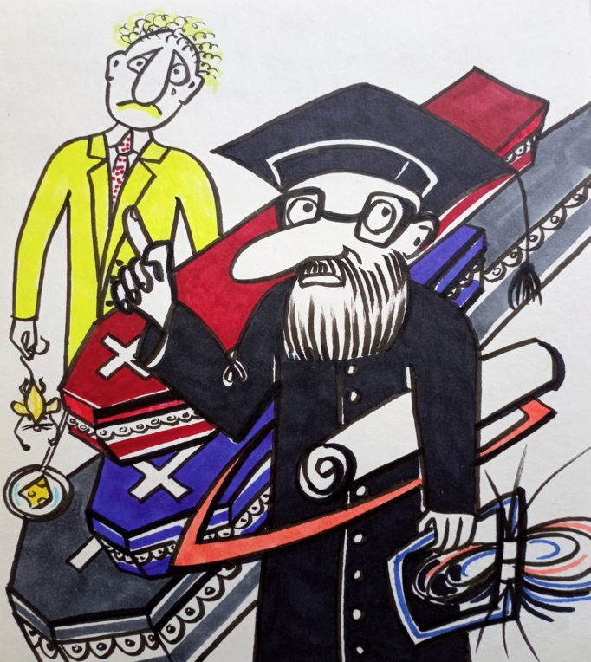
Невозможно убедить человека в том, что он подсознательно отрицает. Это касается даже науки. Как сказал Макс Планк, наука развивается от похорон к похоронам. Носители старого не дают хода новому не потому, что видят ошибки, а потому что оно им не нравится.
Если человек под давлением фактов и логики согласится с тем, с чем не хочет соглашаться — это ничего не меняет. Через малое время он забудет доказательную базу, принудившую его изменить своё мнение. А укоренённые в его подсознании чувства он никогда не забудет.
«Не следует думать, что идея производит впечатление даже на культурные умы лишь в том случае, если доказана её справедливость. Легко убедиться в этом, наблюдая, как мало действуют даже самые непреложные доказательства на большинство людей. Очевидность, если она очень бросается в глаза, может быть замечена каким-нибудь образованным индивидом в толпе, но новообращённый, находясь под властью без(с)сознательного, всё-таки очень быстро вернётся к своим первоначальным воззрениям. Если вы увидитесь с ним через несколько дней, то он вам снова представит все свои прежние аргументы и в тех же самых выражениях, так как находится под влиянием прежних идей, сделавшихся чувствами; эти-то последние служат глубокими двигателями наших речей и поступков. Я уже приводил этот пример: когда профессору Кремонини нечего было возразить на доводы Галилея, он, думаете что?.. признал его правоту? Ни в коем случае. Он попросту отказался смотреть в телескоп. И обосновал свой отказ тем, что ничего не увидит в эту трубу, кроме оптической иллюзии. И на прощание заявил опешившему Галилею, что предпочитает черпать информацию из Библии.
Если неопровержимая логика и факты так припрут верующего к стенке, что ему нечего будет возразить, вы думаете, он откажется от своих взглядов? Ни в коем случае. Он достанет из интернета «аргумент» и останется при своём мнении.
Невозможно поколебать человека, на уровне подсознания уверенного в своей правоте. Люди считают за истину то, что привычно считать истиной и что согласуется с их конституцией. Это касается даже математики, особенно если уверовать, что это — точная наука, где в основаниях раскол и шатания. Чем больше масштаб поднимаемой темы и чем она глубже, тем сильнее люди защищают привычные им истины. Мало кто способен слушать критику своих азбучных истин. Не зря Декарт говорил, что главное препятствие на пути к новым взглядам и знаниям — наши азбучные истины. Многие уже убедились — что бы вы ни сказали, какие бы аргументы, логику и факты ни привели, человек всегда найдёт, чем возразить. И даже если не сможет найти достойного возражения, он всё равно не примет то, чего не хочет принимать. Абсолютное большинство людей не хочет убеждаться в том, в чём им неприятно убеждаться, что не соответствует их взглядам, конфликтует с их подсознательными установками. Без(с)смысленно рассуждать, хорошо это или плохо. Так устроены мир и человек сегодня. Так есть. Этот факт нужно принимать как качество материала и работать с реальностью, а не сетовать на то, что она не соответствует ожиданиям.
На данный момент я, к сожалению, уверен, что пытаться переубеждать людей — это не только без(с)полезная трата времени и сил, но это ещё и вредно для поднимаемых мной тем. Доказать тому, кто не хочет слушать нового и непривычного для себя, я всё равно не смогу, а объём информации, отдаваемой мной через статьи, непременно вырастет. Это может затруднить охват общей картины тому, кто готов к новому. Крайне важное, на мой взгляд, замечание. Но я решил давать новое через интерес к прошлому, порой тоже непознанному, но вполне понятному в наших представлениях. Однако пояснение событий я буду излагать в рамках той информации, которая сегодня (на мой взгляд и не только мой) крайне нужна и важна людям — тем людям, кто стремится разобраться в происходящем сегодня для того, чтобы понимать перспективу и своего развития, и того, что их ждёт в обозримом будущем. И главное — как строить это будущее, и в чём их участие (или не участие) в текущих событиях и процессах сегодняшнего дня.
Всего лишь год назад, в ночь на 24 апреля 2022 года свершён переход на программный процесс последнего года 12-летнего цикла «Переходного периода», получивший своё начало ещё 2011.04.24. Именно 11 лет назад была свершена эпохальная смена Системной Власти — интервентская Эбровская Система была низвергнута! Конечно же люди, не только у нас, но и всей планеты, не понимают всей базисной части воплощаемого ныне созидательного процесса происходящих эволюционных перемен и сводят свершающееся в своём восприятии только к ограниченным инициативным действиям в рамках «Специальной Военной операции» России, как бы проводимой (по мнению Англо-американо-европейской лжи) в милитаристских целях «проявления гегемонии над безвинной и беззащитной Европой, демонстрируя свою алчную агрессивность пока только на территории Украины». Вот именно так и звучит эта лживая клевета со всех средств преступной системы массовой информации для жителей Европы, Англии и Америки. Но этот год продолжил интенсивно поправлять эти временные отклонения в формировании общественного Сознания всех людей. Не поможет любой уровень театрализованного ныне организованного вранья, поскольку он носит временный характер и не имеет под собой истины для всего происходящего. Люди просыпаются и освобождаются от пелены и тумана лжи, ранее насаждаемого паразитирующего насилия несущественного Англо-американо-европейского меньшинства над преобладающим большинством людей всей планеты! Этот год уже загружен огромным количеством вновь введённых программных элементов в структуре управления комплексного бытия планеты, особенно относительно воссоздания истинных состояний энергетического баланса Земли. Магнитное поле планеты начинает обладать существенно большей массой и неравномерно увеличенной своей плотностью, ориентируя её значение уже к подготовленной изменённой картине функционально-территориального нового наделения геоадминистративных субъектов (в том числе и на государственных уровнях масштабности). Идёт процесс серьёзной корректировки условий управляемого обитания на нашей планете в сторону истинного программного состояния. Существенно меняется часть физических параметров в слоях Атмосферы (особенно в слое №3 от 0 метров до 1240 метров) и многое другое. Реальная картина этих процессов была продемонстрирована практически по всей территории — от Англии до Камчатки и Северной Америки с 21 по 24 апреля этого 2023 года, и периодически подобное будет продолжаться в зависимости от происходящих изменений.
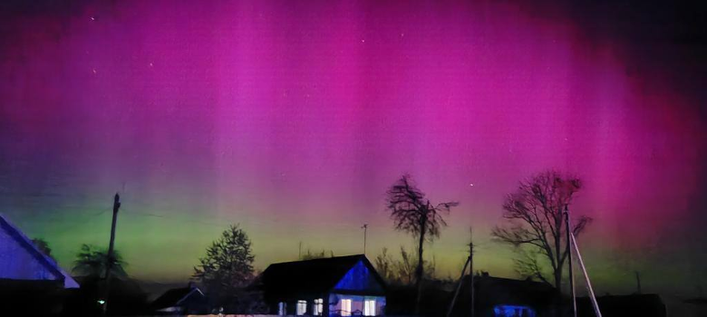
Гидрометцентр, не даёт вразумительных объяснений этому, кроме как атмосферного явления, подобному северному сиянию. Претерпевает существенные изменения общая картина сожития всей планеты. Набирает «обороты» процесс перехода на «Иной путь Цивилизационного развития».
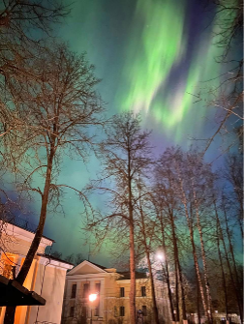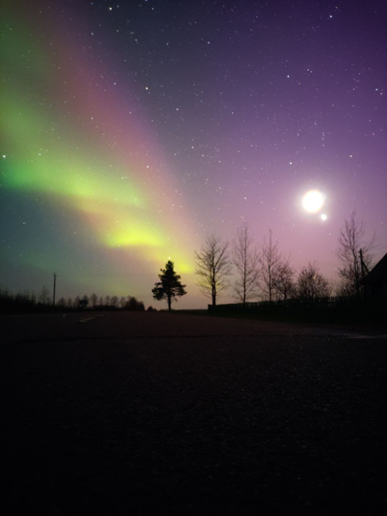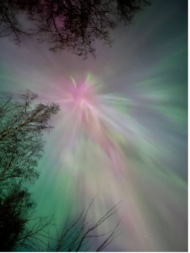
Стартовым элементом этого сложнейшего эпизода является процесс окончательного разрушения всех трёх, ранее созданных Эбровской Системой, «Цивилизационных Образов Жизни», особенно Американского образа (триединый фашизм), который был «внедрён» в России и не только, в начале девяностых годов. Сам факт наличия полного доминирования воли государства над волей общества есть классический фашизм в новых формах его современного проявления. Именно по этой причине проявилась расширенная возможность вменения со стороны образовавшегося либерально-демократического государства, трёх основных форм социального паразитизма, доведённых до уровня фашизма, а именно: финансового, административно-чиновничьего и национально-демографического. Это и есть те самые «три кита» как оплот современного государственного насилия, базирующегося на доминировании государственной воли над волей народа, обрядившегося в форму фашизма под формальное определение либерально-демократической государственной конструкции управления, взявшей на себя программную функцию по формированию организованного бытия без практического активного участия коренных народов России.
События, которые разворачиваются сегодня в рамках воплощаемого сценария исполнительских программных действий «Украина», всю Англо-Американо-Европейскую платформу не выпустят из всего исполнения программных действий, пока не завершится в основном эпизод ликвидации американского триединого фашизма, развёрнутого в России и других странах, образованных после развала СССР. Поэтому и «забегали» в панике все втайне участвующие, но это им не поможет. Россия через свой народ отстоит самостоятельно свою функцию Лидера, поскольку Она уже повела остальные народы Мира иным путём Цивилизационного развития. Но основная напряжённость на общей мировой площадке будет пока сохраняться и увеличиваться — это и «показала» Система (и не только это) в «красочных картинках» от 22 апреля 2023 года. Можно относиться к написанному ровно так, как оно понимается в силу собственного сегодняшнего мышления, но происходящее — есть действительное событие вселенского масштаба — ликвидация инопланетной интервенции Земли! Автомоторно проистекающая часть остаточных процессов во всех сферах разрушающегося организованного бытия людей, связанных с ликвидацией последствий от вмешательства интервентского Системного Разума, а также замещение части сохранённых фрагментарных элементов прежнего управления на более совершенные и «родные» — осуществляются по ходу воплощения основных эволюционных и реставрационных преобразований во всех конструкциях и состояниях энергий Земли, и управления ими в переходный период 2012÷2024 годы, с нарастающей интенсивностью. Стихийные бедствия, вызванные цунами, землетрясениями, извержениями вулканов и прочие так называемые «катаклизмы» в последние несколько лет по всему миру и есть этому подтверждение.
Самим своим фактом свершения Вселенская смена Системной власти поставила перед людьми и сообществами из них необходимость участия в разработке ряда важнейших стратегических ориентиров и задач для себя и своего будущего на таком уровне, который им дозволен текущим состоянием Мозга, но с учётом некоторой коррекции ранее предоставленного познания.
Эти задачи являют собой сложнейший комплекс всего нового будущего жизнеопределения людей, воссоздания их истинной роли и места не только в ограниченном модельном масштабе Земли, но и за её пределами, и как бы сегодня это нИ звучало фантастически — в Системе единой иерархии иных планетарных Цивилизаций Разуменной Ориентации. Только таким, уже явленным путём и только через воплощение всего ныне указанного людям со стороны родной Системы Управления через предоставляемые ею «будущность» и информацию в любой иной форме, — возможно обретение гармонии «Человечества» с другими цивилизациями...
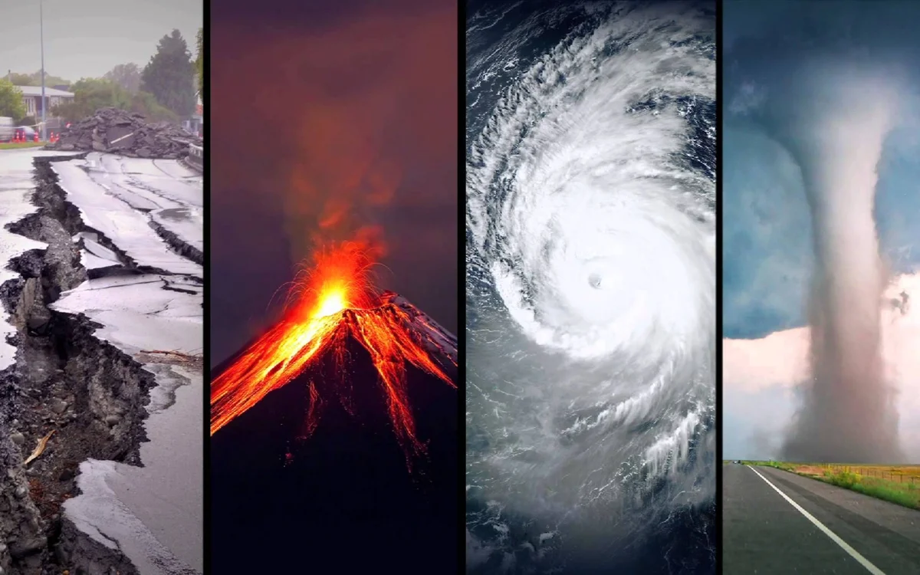
В недалёком будущем воссозданный Человек — это не разрушитель природного естества, как «хозяин» на Земле. Он может и должен быть соисполнителем всех происходящих восстановительных процессов, потребных созидательных воплощений в материальном мире, которые будут возникать по ходу общего цивилизационного развития всей модели Земли. Не он своими руками и своим наличествованием сотворил Мир, а ему сегодня предоставляют такую возможность и условия комплексного материального и нематериального жизнесопровождения для обустройства его участвующего активного общеполезного существования в интересах гармоничного бытия в этом, не им сотворённом мире. Он должен и обязан быть заботливым и хозяйствующим попечителем всей окружающей его природы и сущностей, исходящих из неё. Только тогда Он есть Человек истинный, и только тогда Он действительно будет нужен Земле и её воссоздающемуся Разуму. Победителей в «завоевании природного естества» материального и нематериального Сотворённого Мира более не будет. А паразитирующему разрушению ради частных целей своего потребительского ограниченного существования в любом его обличии в будущем нет места. Сегодняшнее метание так называемой «управленческой элиты» в принятии и выполнении различного рода решений в рамках всё ещё существующего государственного управления, которое очевидно практически всем, вызвано только одним — уничтожением прежних программных процессов интервентского Системного Управления и ликвидацией главного унизительного основоположения всего ранее происходящего свершения событийных хронопроцессов. Люди более не будут вовлечены в исполнительские состояния на условиях вещного применения. Все будущие исполнительские состояния и действия по воплощению событийного хронопроцесса в развитии новой цивилизации, связанные с естественным и разумным вовлечением людей в эти процессы, уже организовываются, сопровождаются и обеспечиваются родной Системой Управления Земли без вменения насилия, на котором и было выстроено всё развитие человечества последние почти четыре тысячи лет в рамках программы «развития генотипов Мозга и энергобиогенезиса плоти тела». Такие масштабные изменения, воплощаемые ныне через действия и события на Земле и касающиеся непосредственно самого факта вовлечения в них людей под управлением новой Системы, не могут быть мгновенны, как бы нам с вами этого ни хотелось. Но не видеть этого уже невозможно. Главное — научиться понимать происходящее и самостоятельно (или в группах единомышленников) анализировать, размышлять и искать ответы на всё большее количество появляющихся вопросов, вызванных отсутствием реальных знаний, автомоторности сегодняшнего научного, элитарного — руководящего и нашего мышления. Не нужно этого бояться. Нужно определить для себя свои собственные ориентиры, которые базируются на ваших знаниях, которые получены из источников, определённых именно вами как приемлемые, верные и близкие к истинности, как происходящего в прошлом, так и сегодняшнего дня. Я ещё раз повторюсь и буду повторять это неоднократно — надеясь на отклик читателей — мы зациклены на настоящем, на переживание настоящего. И это объективно в силу нашего понимания сегодня. Никто не может посмотреть в Будущее. Я понимаю почему — это признак глубокого ментального упадка, очень глубокого, и социокультурного тоже. Но если мы хотим двигаться вперёд, на этом придётся сосредоточиться.
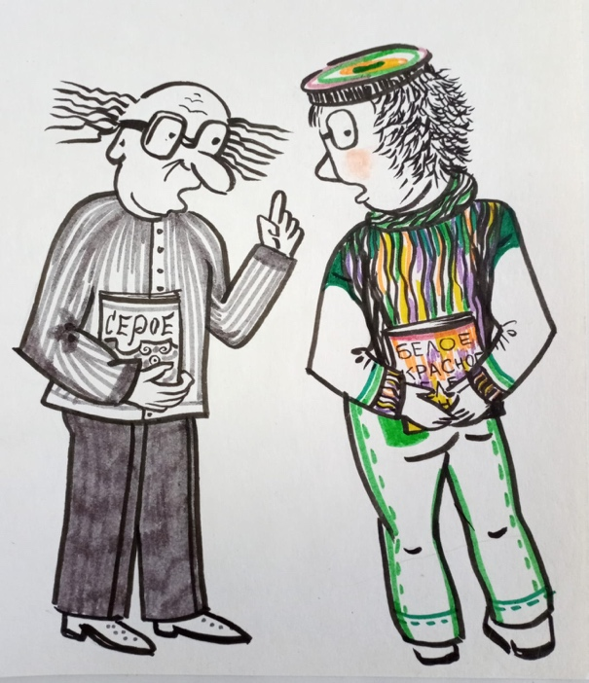
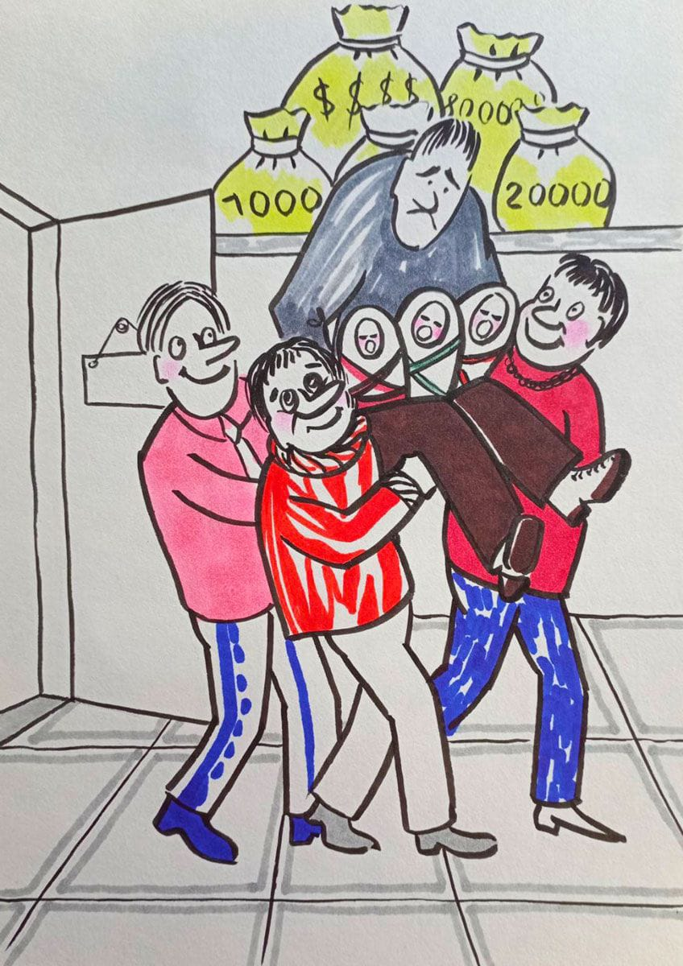
Новые знания сегодня, как правило, никому не НУЖНЫ, потому что абсолютному большинству тех людей, которых мы можем относить к руководящим (какими-то структурами, в том числе и государственными) — выгодно существующее положение дел. Почему? Потому что оно, это положение дел, устойчиво и использует те потенциальные возможности, которые даёт эта власть. Как в народе говорят — «после нас хоть потоп…», т. е. особо они (эти люди) не задумываются о том, что будет лет через двадцать, пятьдесят. Сейчас живём, ни о чём не задумываемся, наслаждаемся жизнью, и всё устраивает. Тем более это сохраняет власть, сохраняет экономическое, финансовое благополучие. Для них выгодно, чтобы все остальные не ПОНИМАЛИ законов устройства мира, возможностей мыслящего человека, потому что гораздо проще руководить людьми, которые не обладают свободой мысли и которые не в состоянии что-либо анализировать и понимать. Это и есть проявление сегодня автомоторности в деятельности и мышлении людей, чей генотип Мозга в рамках Старой программы управления должен был стать превалирующим, но не стал и уже не станет никогда. Однако на базе этой автомоторности (с которой мы, в силу нашего мышления, никак не можем разобраться даже в понимании того, что она «тянет за собой») мы всё же стремимся познать совершенно новые аспекты происходящего, которых в реалиях не было никогда, если внимательно анализировать увиденное, услышанное и делаемое сегодня на наших глазах не только так называемыми «руководителями», но и многими другими людьми, даже людьми, окружающими нас и близкими к нам как по родству, так и по духу. А это обосновано тем, что в России вырос целый класс экспертов — от диванных аналитиков до академиков, любимым делом которых стало давать советы, всех поучать во всём, даже в том, о чём представления не имеют. Этим занимаются всезнающие блогеры и различные так называемые «активисты» — писатели и журналисты, экономисты и технари, адвокаты и телеведущие, богословы и шаманы, даже председатели колхозов появляются. Все учат тому, как вреден человечеству существующий строй, что надо немедленно начать делать это и то, поменять одно на другое, запретить третье и ограничить четвёртое. Пророчат, что если этого не сделать, то страна развалится, никакие преобразования не помогут (и лично они, а с ними и весь честной народ не поддержит все те «безобразия», которые имеют место быть) двигаться в светлое будущее. То, что бывает в жизни ситуация, когда можно что-то терпеть и при этом не соглашаться, — это им не понятно. Они бы не терпели. А поскольку президент медлит в немедленном исполнении всех их советов, то вердикт советников суров: или власть их услышит, или… Впрочем, это «или» России обещают уже много лет, и в основном с 24.04.2011 года, когда смена Системной власти была окончательно завершена. Многие эксперты за это время вовсе языки стёрли, обещая со дня на день коллапс регионов, экономики и России, пока их страшилки всем не надоели и они не перестали восприниматься всерьёз. Многих практически уже никто не цитирует. Но кроме вышедших в тираж экспертов, появились настоящие мозговые центры. «Изборский клуб», например, превратился в штаб по поиску современных концепций. Его участники очень грамотно описывают ситуацию, глубоко анализируют причины проблем, мудро находят корни конфликта глобальных и местных элит, подводят блестящие обобщения, нашли внешнюю причину внутренних трудностей, а некоторые участники, наоборот, нашли причину внешних проблем во внутренних ошибках. И всё это неиссякаемыми потоками «течёт» через интернет на головы простых обывателей, вызывая полную неадекватность в восприятии и понимании происходящего. Все рисуют варианты требуемых стратегий как минимум на уровне государства. Политически возбуждённое сообщество стёрло ладони от аплодисментов и устало ждать, когда же президент, наконец, начнёт слушать умных людей и приступит к воплощению их советов. Сколько можно терпеть тех, кого терпеть нельзя? Неужели он, президент, не видит, что творится? Неужели он живёт в другой реальности? Неужели окружение так заморочило ему голову, что он уже оторвался от жизни народа и кроме «сладких отчётов» Минфина и Центробанка ничто другое не воспринимает? Россия же гибнет! А у них там, в Кремле, никто и ухом не ведёт! Ситуация напоминает советский мультфильм «Ограбление по-итальянски», где за главным героем, многодетным отцом бедной семьи, гоняется толпа сочувствующих соседей с криком: «Джузеппе, когда же ты, наконец, будешь грабить банк?» В результате нерешительного Джузеппе родня, знакомые, полиция и мафиози сами на руках заносят в банк, где кассиры ему торжественно вручают мешки с деньгами, и вся ликующая толпа вываливается на улицу, где славит наконец-то решившегося на правильный поступок робкого героя.
Все уже охрипли и устали, стараясь перекричать друг друга в советах президенту, написанных везде, где можно и нельзя, на просторах интернета — что ему, президенту, нужно делать буквально с понедельника с восьми часов утра, потому что конец России неизбежен со вторника сразу после полуночи. А президент всё медлит и тем доводит своих темпераментных сторонников буквально до полуобморочного состояния. Почему? Неужели они в чём-то не правы? Неужели они ошибаются? Можно сказать точно — они все в чём-то правы. Все без исключения. Все они видят реальные проблемы и говорят о них в меру своего понимания и убеждений. И президент, на мой взгляд, прекрасно это понимает. Тогда почему не спешит выполнять их советы? Причина проста — они советуют не то, что нужно Президенту. Президенту не надо рассказывать, какая плохая система у нас на дворе и какие опасности представляет её сохранение. Он это лучше их всех знает, потому что сильнее всех нагружен её рисками и последствиями. Президенту надо рассказать, как избежать подводных камней, если начать их советы реализовывать. Вот где начнётся самое интересное. Вот где все основные пробелы зарыты. А вот об этом не говорит ни один эксперт. Они ни словом не обмолвились о том, какие социальные перегрузки обрушатся на страну, если завтра с восьми утра начать воплощать всё то, что они насоветовали. Это их не интересует. Они «смотрят» вдаль. Им кажется, что за горизонт. Ничтожные и презренные трудности воплощения их предначертаний не входят в сферу их профессиональных интересов. Их задача — нарисовать картину сущего и желаемого ими же. Растолковать, как отвратительно первое и как прекрасно второе. Проблемы совмещения одного с другим — не их профессия. Их дело — «начертить» желаемый ими проект. А за кривые стены воплощаемого проекта — к строителям.
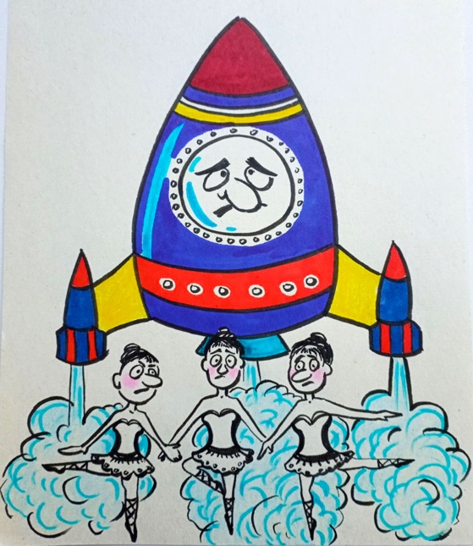
Естественно, все неудачи отнесут не на свой счёт, а на счёт Президента, который не справился. Не так понял. Не тех поставил у руля. Не на тех опёрся. Не тем поверил. Не тех набрал. Не так набирал. Не сумел организовать, предвидеть и воплотить. Допустил выход из-под контроля. Не потребовал с кого нужно, не заменил, кого надо. Не тех слушал и не так, как советовали. Не смог, не потянул, не вышел высотой лба и широтой кругозора. При этом все они, советчики, по-прежнему остаются в белом фраке, и только один Президент в неприятной ситуации. Но эти «советчики» не понимают одного — нет ограничений в измышлениях, даже если они автомоторны — есть реализация вектора цели, которая, в силу текущих процессов, неподвластна даже Президенту, а вот осуществляется как раз через него. Большинство людей так думают, как эти «советчики», и многие с ними согласны только потому (никого не хочу обидеть), что не понимают, как? И не могут сложить всё происходящее в единое целое, которое и покажет контуры реалий. Не тех реалий, которые мы наблюдаем в настоящем, а тех реалий, которые воплощаются именно через то, что мы наблюдаем и оцениваем частично, даже не допуская того, что это только часть, а не целое. Именно так и проистекают глобальные процессы, которые меняют всё так, как должно быть в итоге проявлено и исполнено под управлением Новой Системы управления. Мы с вами не повинны в подобных наших измышлениях. Это глубокое, сидящее в нас, искусственно созданное миропонимание, которое закреплялось последние тысячелетия в людях через старую Систему управления в рамках решения задачи поэтапного процесса исполнения эбровских программ по «Развитию генотипов Мозга и Энергобиогенезиса плоти тела». К осознанию и пониманию этого необходимо отнестись не с позиций пошлого ортодоксального материалистического миропонимания, а с позиций уже свершённого перехода на этап познания истины — материалистического идеализма. Применённые впервые методология и метод исследования на основе энергоинформационной диалектики поэтапного развития генотипов Мозга и совершенствования управления с применением Комплексов, обеспечивающих и сопровождающих Систем и Объектов, при программном управлении извне, позволили принципиально по-иному показать объективную необходимость пересмотра всех произошедших исторических процессов развития цивилизации людей. Новый подход исследования позволил показать истинное, но самое ужасное для нынешнего состояния осознания, — вещное применение людей вне их воли и осознания самого факта своего программного использования в прошлом как такового. При таком процессе непреодолимого насилия над людьми программы и планы внешнего управления были ориентированы на конкретные свои целевые рубежи, связанные с достижением определенного управляемого уровня развития генотипов Мозга ограниченному контингенту индивидов. Соответствуя этому, воплощался многоэтапный план энергобиогенезиса тела людей с ориентацией на развитие и придание ему таких комплексных особенностей и состояний, которые должны быть гармоничны и приемлемы под таковой генотип Мозга и соответствовали дальнейшим своим специфичным планам при внешнем управлении старой Системой. Таковой была истинная суть всей истории. И вот с этим мы все и столкнулись сегодня, пытаясь осмыслить происходящее, к сожалению, через призму вменённого нам понимания, которое не позволяло осмыслить наше прошлое.
Гладко бывает лишь на бумаге. И мы помним, как в нашей молодости прекрасное и всесильное учение, абсолютно верное в критике сущего, совершенно облажалось в реализации выводов этой критики. Петляли, виляли, колебались с линией партии, объявляли правильным то одно, то другое, корректировали задним числом итоги пятилеток, давили заговоры и врагов народа, сажали, расстреливали, прорывались в космос, поднимали целину, потом критиковали за перегибы и культы, за разложение нравов, дефицит и застой, за перестройку, перешедшую в перестрелку. И даже ракеты и балеты не помогли. Ничего не воплотилось из напророченного, а по ходу подгонки реальности под проект такого наломали, что через 70 лет всё сделанное всем стало неинтересно — да так, что вместе с ошибками выплеснули и созданное великое государство, о котором сегодня льём слёзы… Какие последствия повлекут за собой, казалось бы, на этом фоне абсолютно справедливые призывы вернуться к усовершенствованному социализму? Отменить результаты чубайсовской позорной приватизации? Разогнать олигархов как политическую силу? Национализировать банковскую систему? Ввести валютный контроль? Какие силы смогут стать опорой? Чем и как подавлять сопротивление свергнутого класса? Какова цена вопроса? Что будет, если всё пойдёт не так, выйдет из повиновения и пойдёт вразнос? Чем и как давить саботаж? Кто станет сажать и расстреливать? И что это даст? Кто поддержит? Кто предаст? А если не пойдёт, что тогда? Что делать, если не получится? И в каких местах слабые звенья? Какие резервные планы? Где резервные ресурсы? Молчат об этом «советники». Хоть половина из них — доктора и академики. Не видят таких проблем. Рисуют картины одна другой краше, не заботясь о цене очередного великого перелома. И народ, затаив дыхание от восторга, сомлел под речи умных и честных, но не допущенных злой судьбой к рычагам…
А может всё же нужно задуматься и вспомнить наши, созданные житейским опытом поговорки, — «Прежде чем войти, подумай, как выйти»; «Лучше шаг вперёд и два шага назад, чем прыжок вперёд — а там пропасть»; «Поспешишь — не только людей насмешишь, но и страну угробишь»; и ещё «Тише едешь — дальше будешь». Вот потому не слушает Президент советников. Не потому, что злой или глупый. Просто не говорят они того, что ему нужно. Не помогают страну сохранить. Разрушить — сто вариантов. А сохранить — ни одного. Вот если бы они не только совет дали, но и как его лучше всего в жизнь воплотить — дело другое. Тогда, может, и поняли бы они, что знаний нужных им — не хватает. Не тех знаний, которыми они кичатся, а знаний, созданных из информации, которая всё же воспринимаема их Мозгом, в той или иной степени. Они не понимают, что информация предоставляется не для того, чтобы запастись «тушёнкой и пережить апокалипсис», и не для чувства, что у нас у всех всё будет здорово и светло. А лишь для того, чтобы заставить людей думать, творить и помогать — помогать, в силу опять же своих знаний и своего познания происходящего, что, к сожалению, почти без(с)полезно. Но, на мой взгляд, — пусть советуют. Польза от них есть — они в конце концов убедят всех сомневающихся в том, что старое пора менять на новое. И возможно тогда будет сделан вывод, что мало сказать, куда идти, ещё надо знать, как дойти…

Ф. Шкруднев
02 мая 2023 года

Чезаре Кремонини (22 декабря 1550 — 19 июня 1631) — итальянский философ и поэт. Убеждённый аристотелист, лидер итальянских перипатетиков и оппонент Галилея.
«Изборский клуб» — сообщество исследователей (преимущественно консервативного толка), специализирующихся на исследованиях внешней и внутренней политики России.
Хвастаться, горделиво превозноситься.

